中国医科大学信息化建设项目

05-10反馈意见整理

目录
一、 所有模块 2
二、 学生交流项目管理 3
（一） 交流项目设定 3
（二） 交流项目审核 4
（三） 交流项目总结 6
（四） 学生申报 7
二、 短期出国境管理 8
（一） 出国(境)申请 8
三、 外宾来访接待 9
（一） 来访接待申请 9
四、 国际会议管理 11
五、 护照及通行证管理 15

所有模块
（1）所有功能模块添加批量下载功能(除学生交流项目管理系统外按例子添加下载功能)
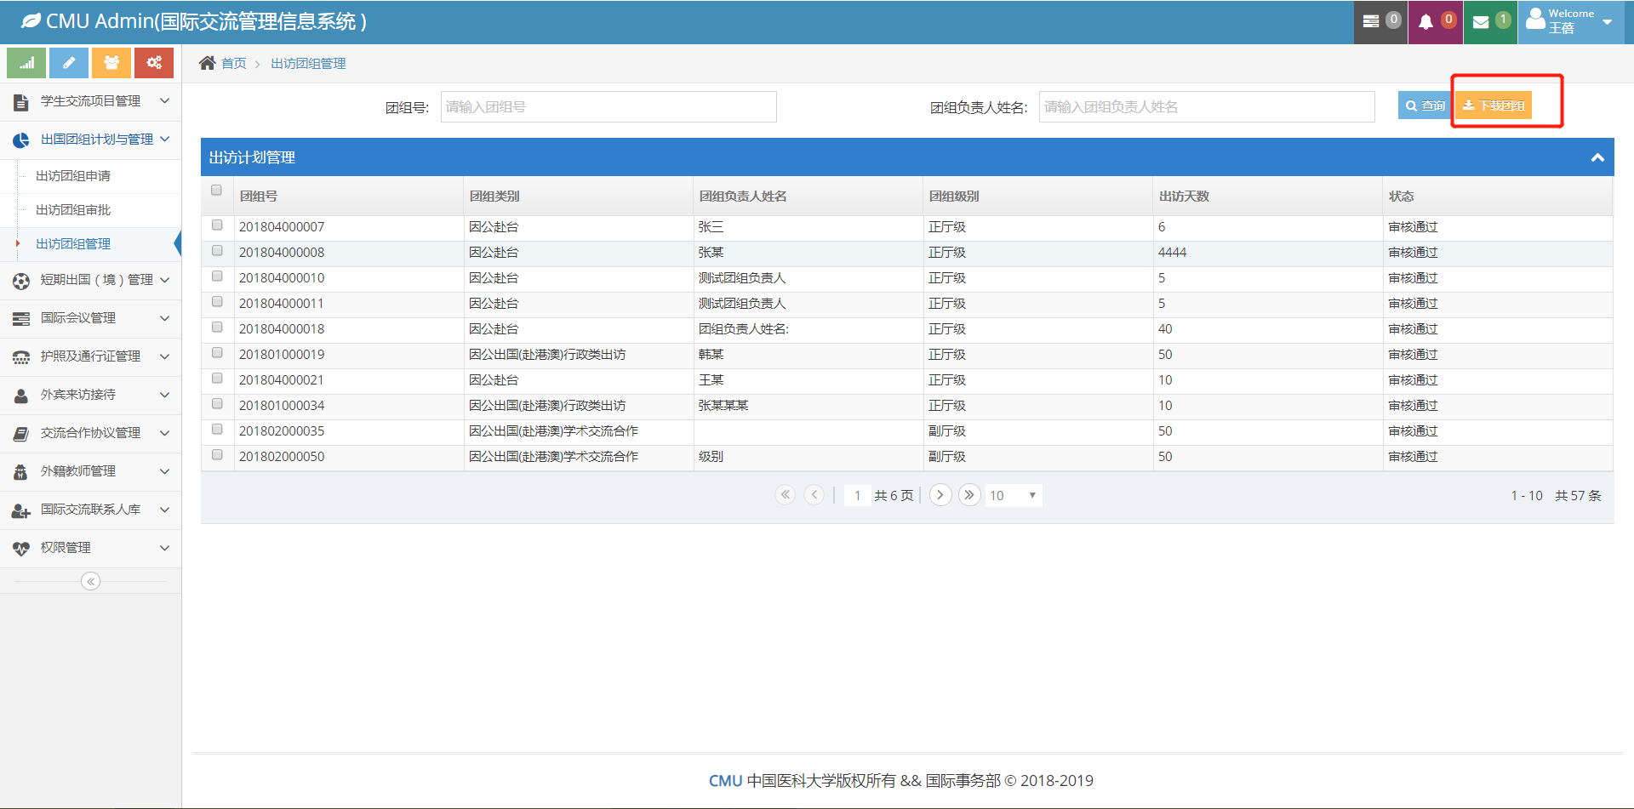

（2）所有模块审批未通过时微信提示

学生交流项目管理

交流项目设定

创建项目

项目类型希望可以自己进行维护操作
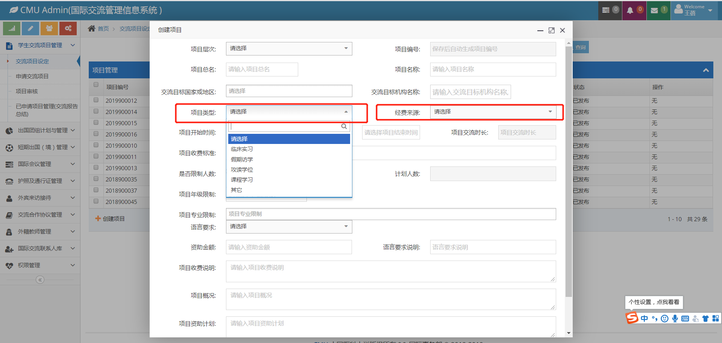

“年级限制”输入内容为1,2,3,4,5不再以年份输入
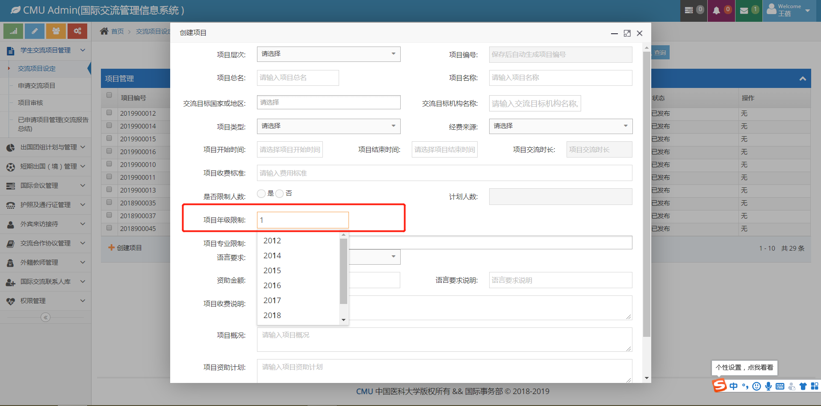

“项目专业限制”要求显示内容有层次感，如输入大专业类别再根据大专业类别显示下一级专业
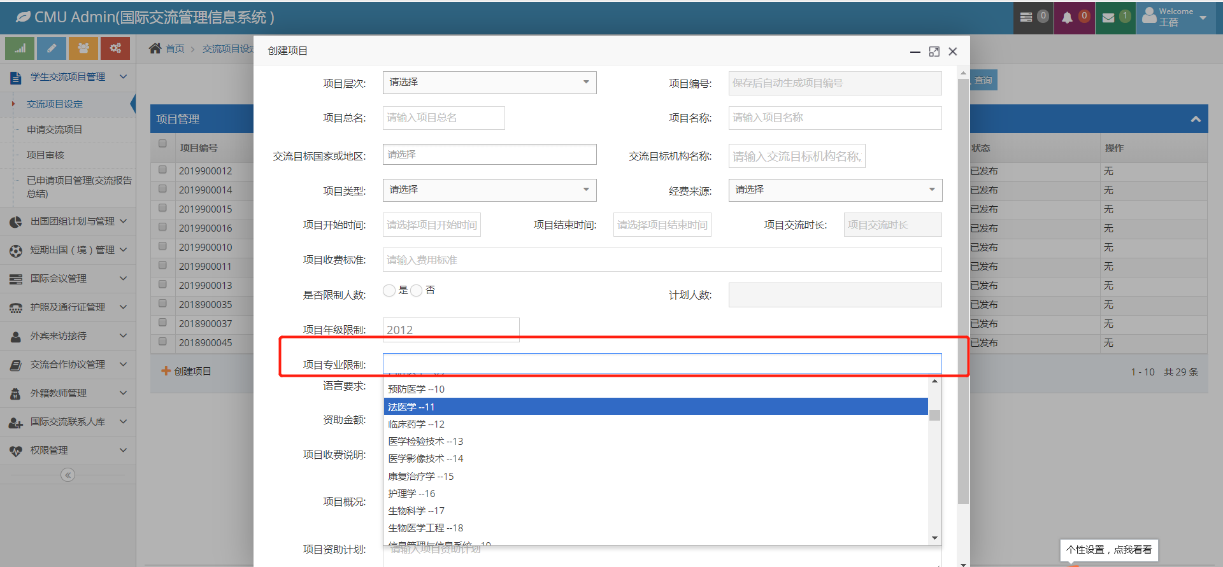

创建项目增加层次限制字段，内容为本科生，博士生，硕士生。

交流项目设定中创建项目的语言要求增加德语并要求多选
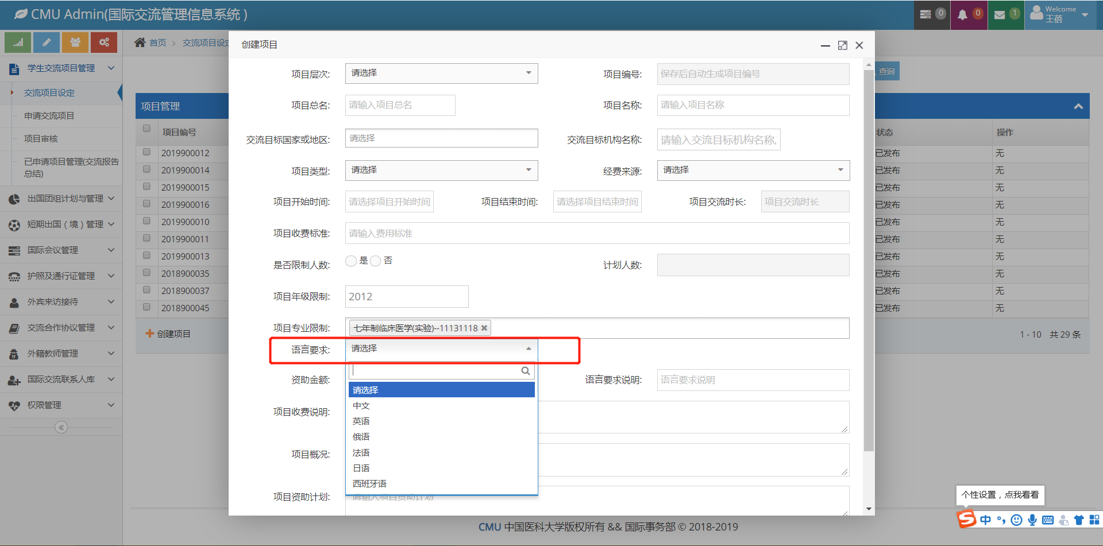

学生项目发布后要求可修改或设定权限如科长可删改

交流项目审核

项目审核中点击审核按钮后要求可在审核项目页面进行审核并增加心里测评字段，并增加查看学生详细信息按钮
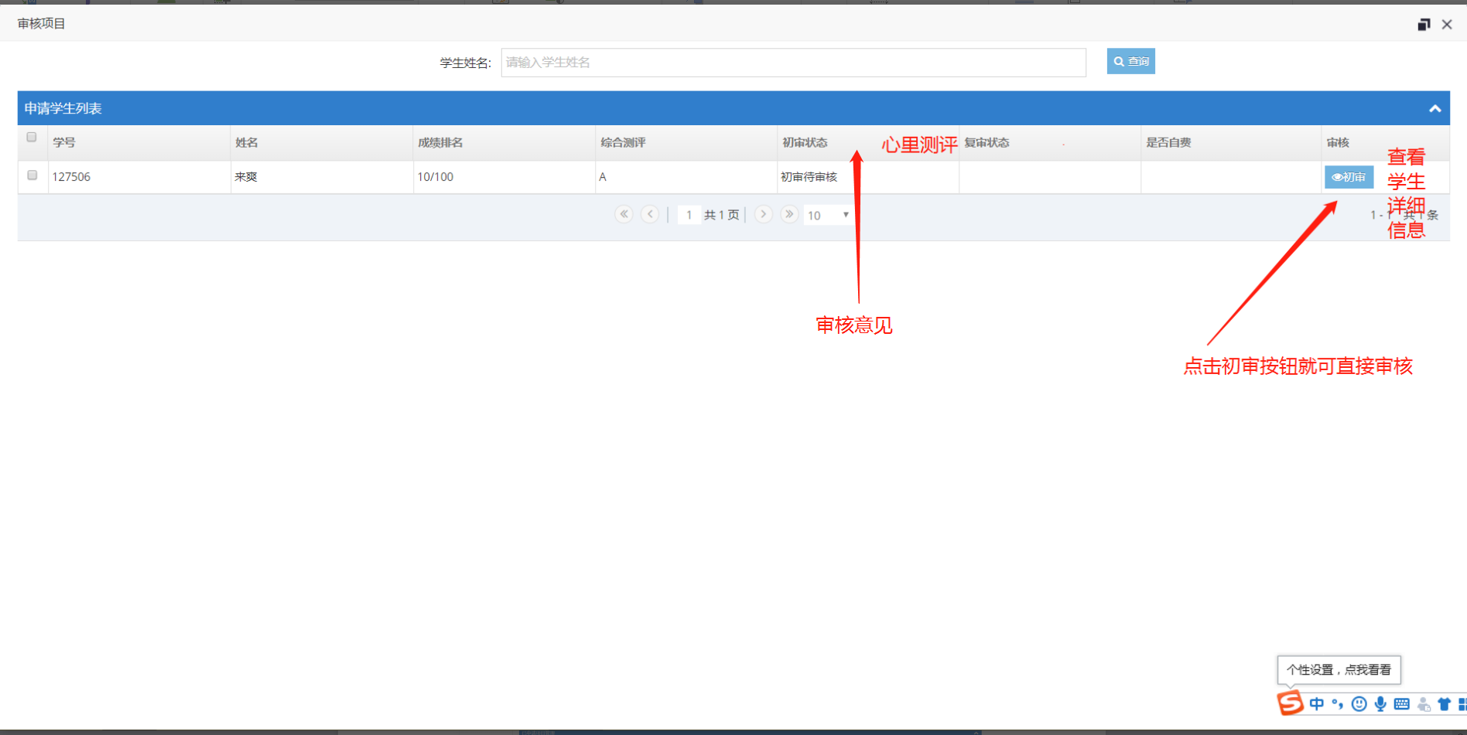

要求教师和管理员可查看学生项目交流报告总结
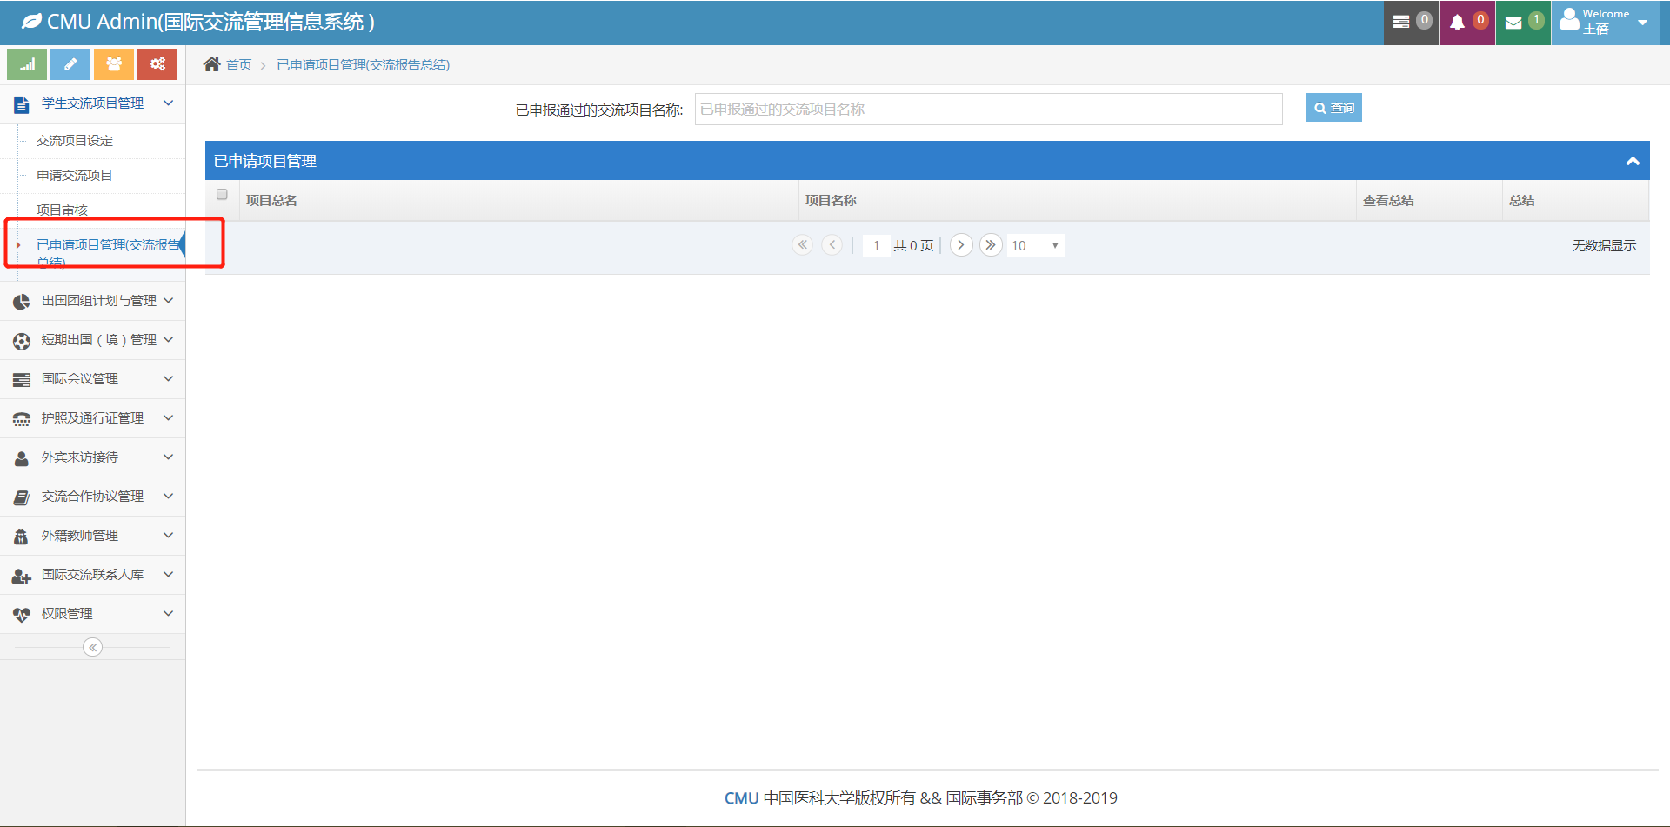

交流项目总结

要求学生交流项目管理系统下增加一列显示为所有申请的项目信息，以学生为主进行显示，并提供下载按钮可批量下载，并要求下载信息以学生成绩进行排序：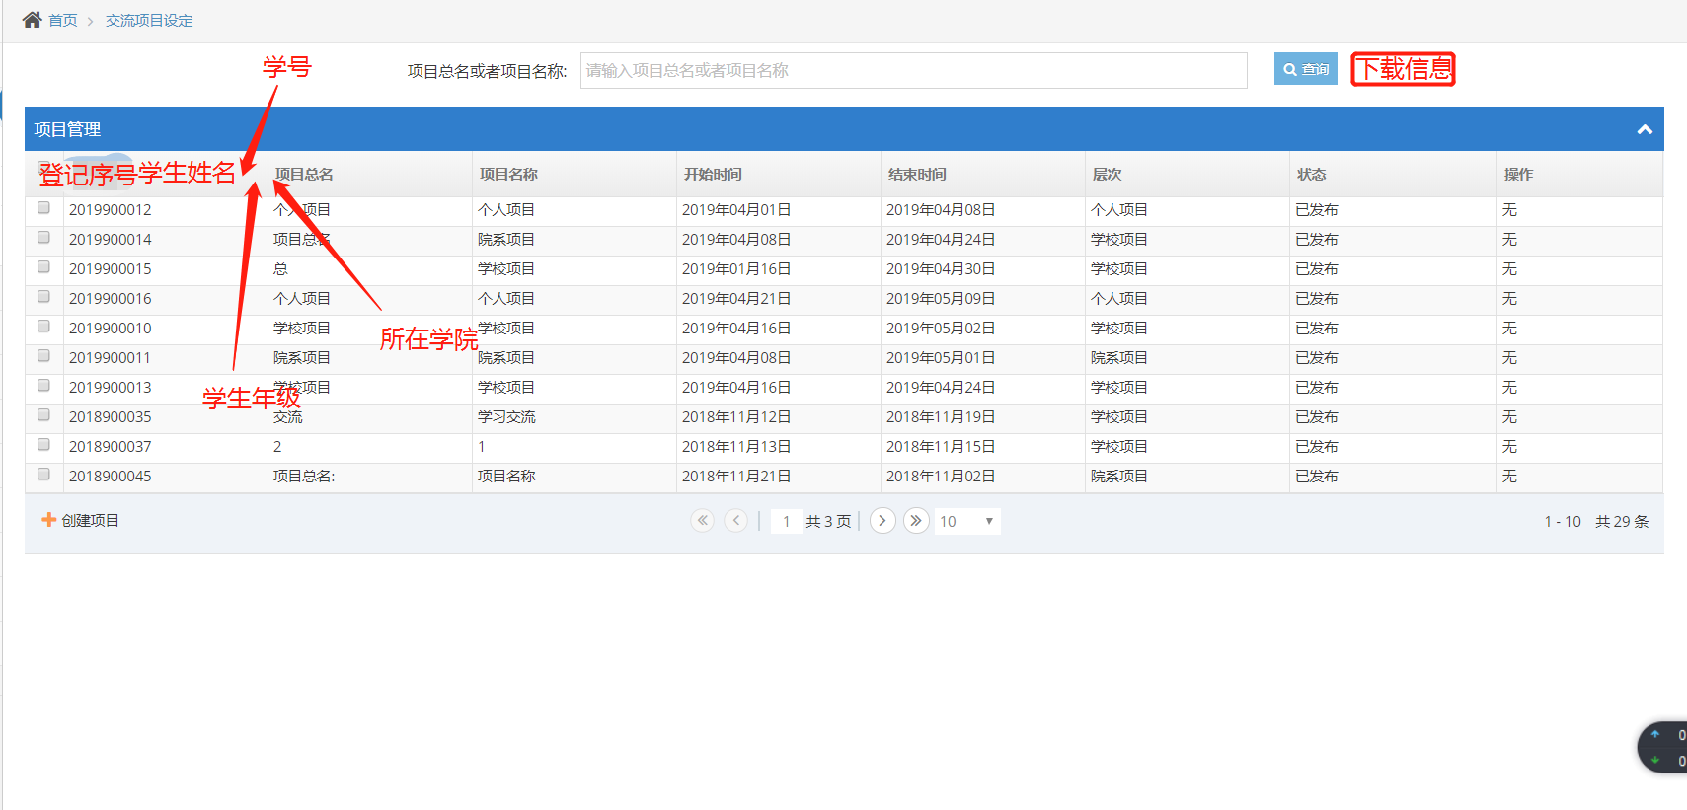
- 项目审核学生不需要初审确认，状态提示即可
- 项目审核的初审如未通过需反馈为什么没有通过如填写错误则提示哪里错误
- 项目审核中通过初审后由管理员在项目审核页面进行筛选进入复审（面试）的学生，确认后可以一键通知（微信），要求通知的内容最好可以自行编写
- 项目审核的初审有两次，第一次为所在学院审核，二次为学生处审核要求增加字段心里测评选项为合格，不合格，待定。并要求二次初审可对审核信息进行修改
- 项目审核的初审和复审不是一个部门要求不能互相查看

学生申报

申报项目中交流目标国家或地区变成可多选，并且如果只有一个选项那默认那一个选项，不用选择
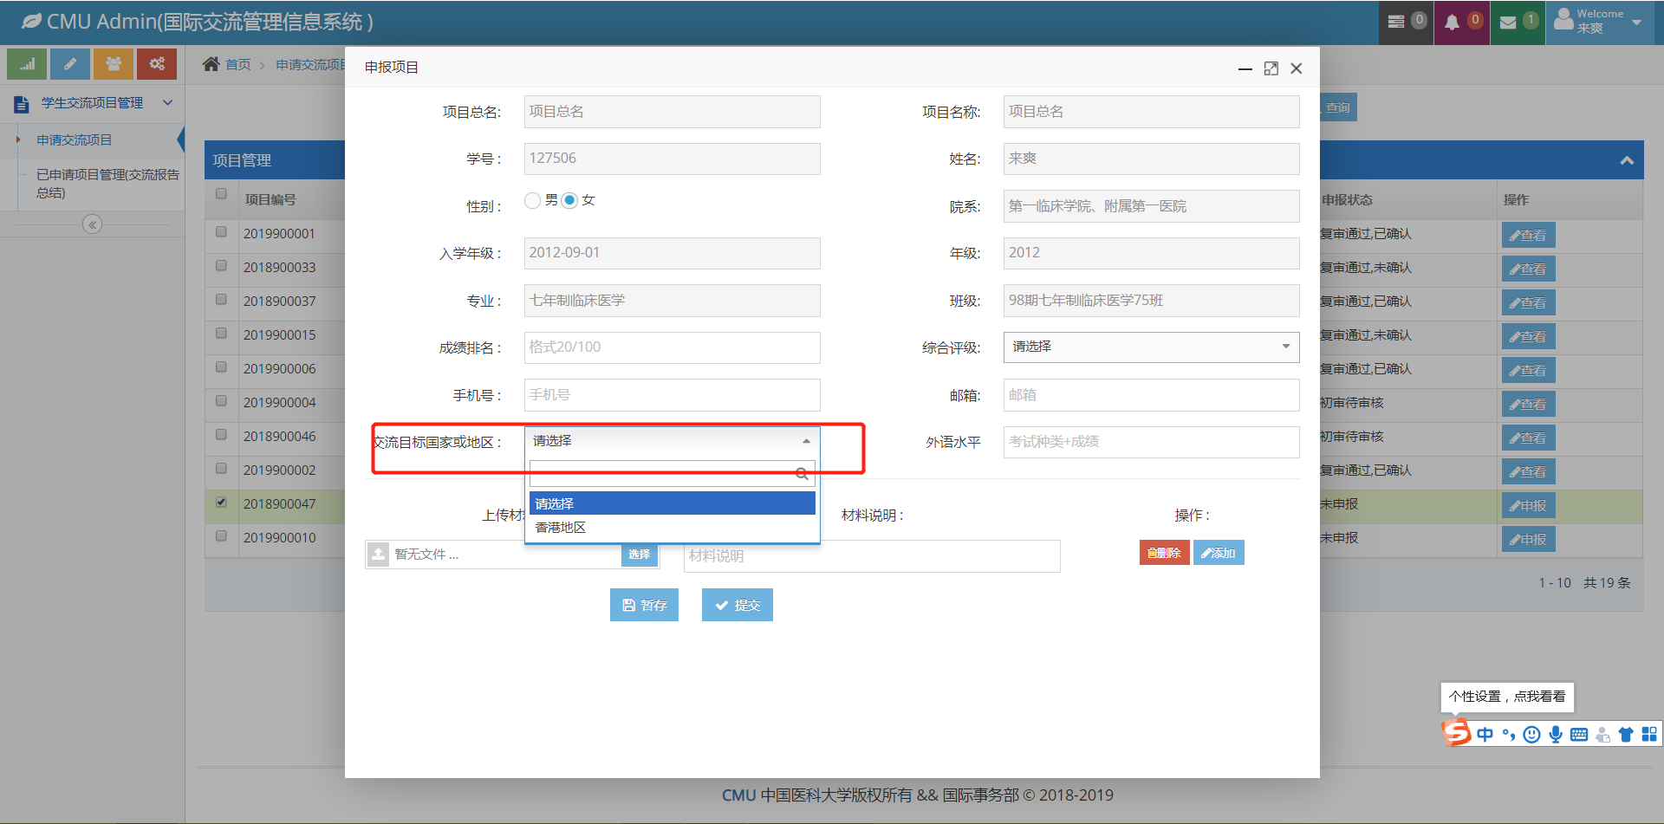

√申报项目中外语水平的提示文字改为IELTS-6.0
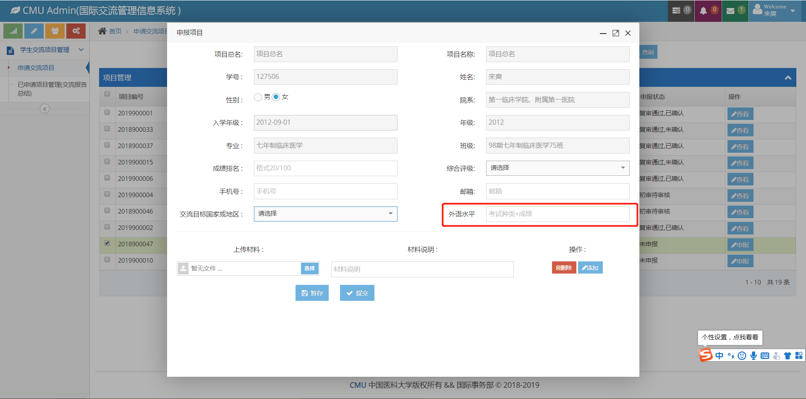

每个班级的学生有固定的在校期间项目资助，要求在学生交流项目管理系统下的申请交流项目的申报项目中可查看到

√短期出国境管理

出国(境)申请

√出国境申请的pdf模板更改
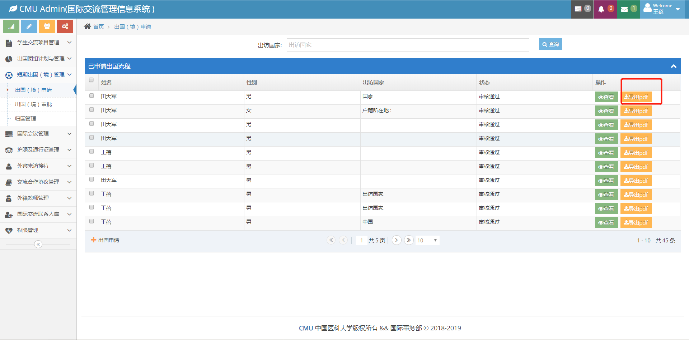

√申请短期出国中点击出访团组号要求添加一个可以无计划申报（如国际会议的会议申报）

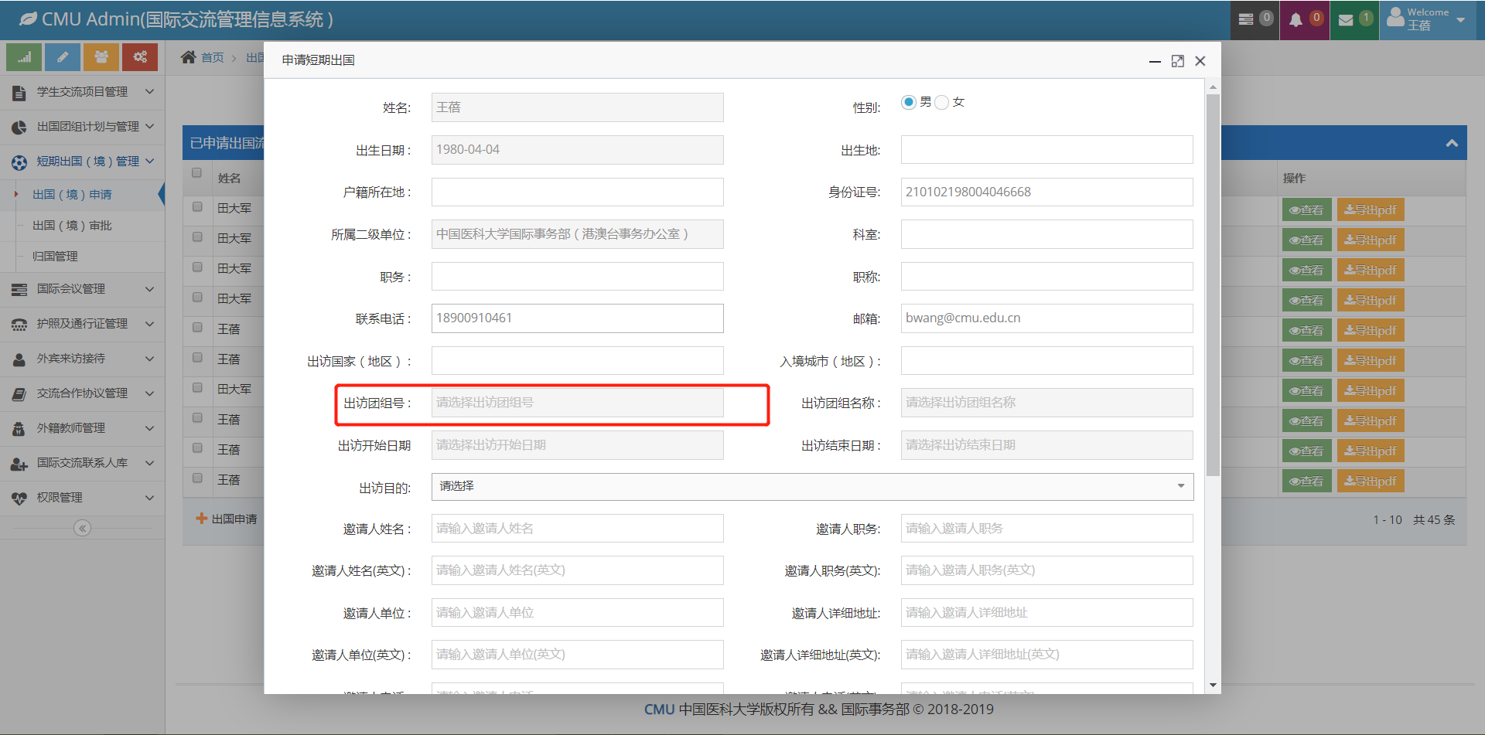

外宾来访接待

来访接待申请

√申请接待的中在国家/地区不全，并且删除“威尔士”希望可以修正列表或是可以手动输入
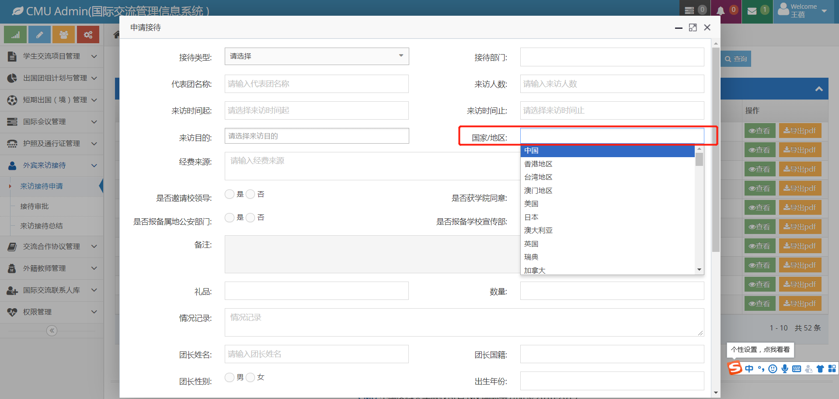

学校这边分为校部和非校部，校部指在学校上班有数字化平台账号，非校部指临床学院等，没有数字化平台个人账号但有一个学院账号，他们希望非校部人员，可以先填写线下表格，盖上学院公章和负责人签名后，由学院账号扫描PDF版至系统，再到国际事务部进行审批，并且在非校部中是否获学院同意项目可以取消。

√来访接待申请的申请接待中 “是否邀请校领导”:选择“是”后，建议在“备注”输入校领导名字，“是否报备所属公安部门”改为“是否报备属地公安部门”；“是否报备所属宣传部门”改为“是否报备学校宣传部”
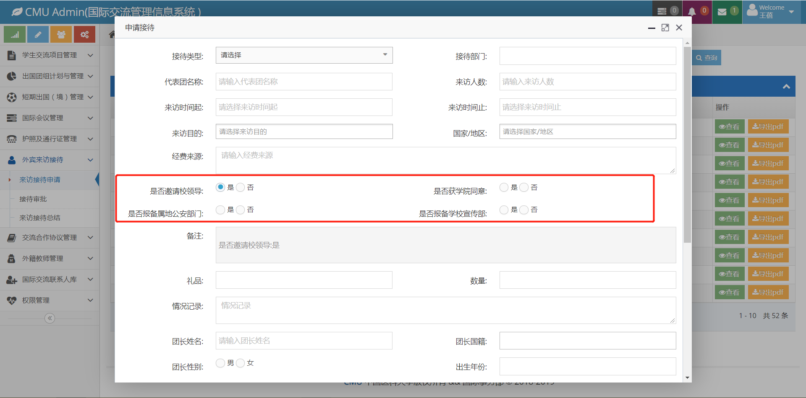

√来访接待申请的申请接待中的礼品和数量更改为院级接待和校级接待都可填写并且可以添加多个礼品
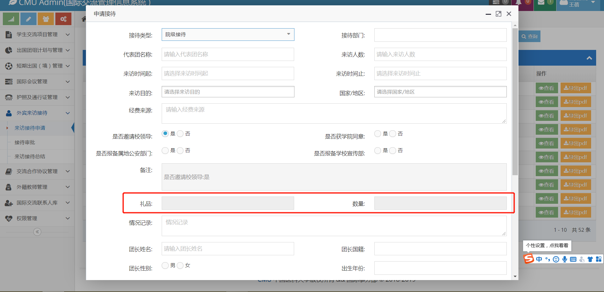

√来访接待总结的访问成果增加上传文件和图片的功能
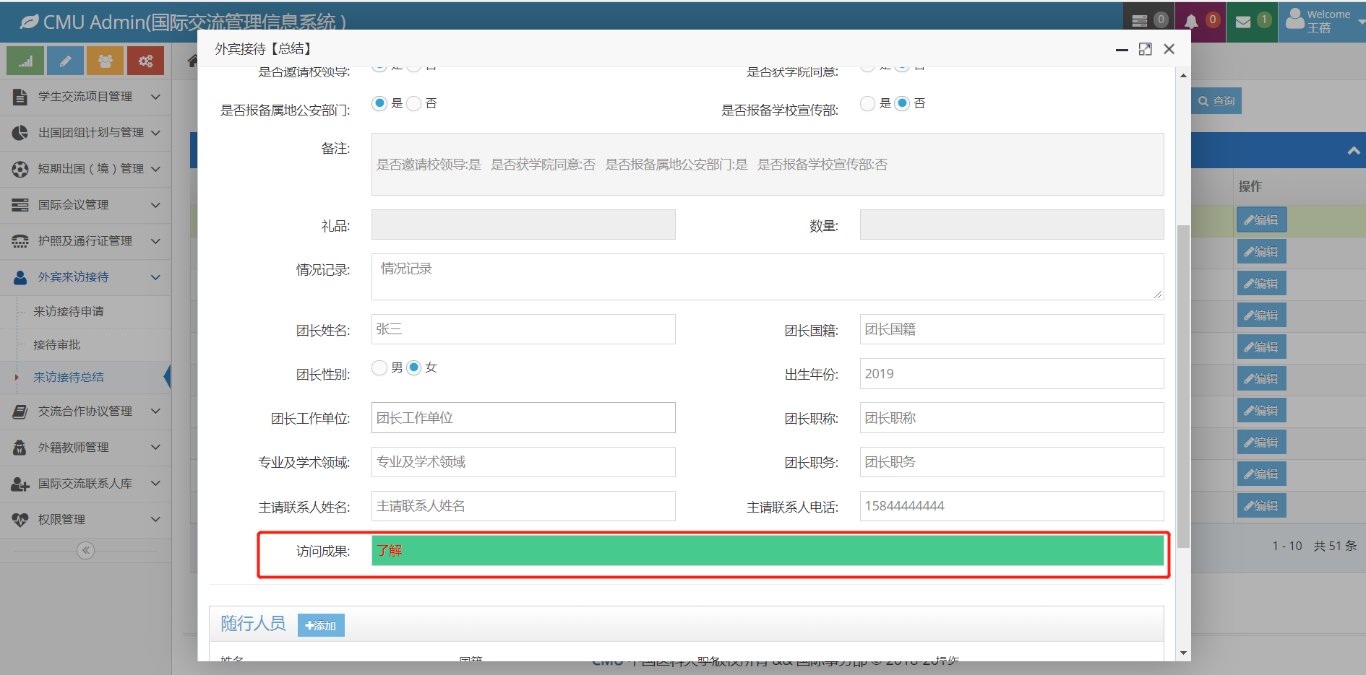

√国际会议管理

√填写会议计划的会议类型加上港，澳，台间会议，论坛报告，讲座
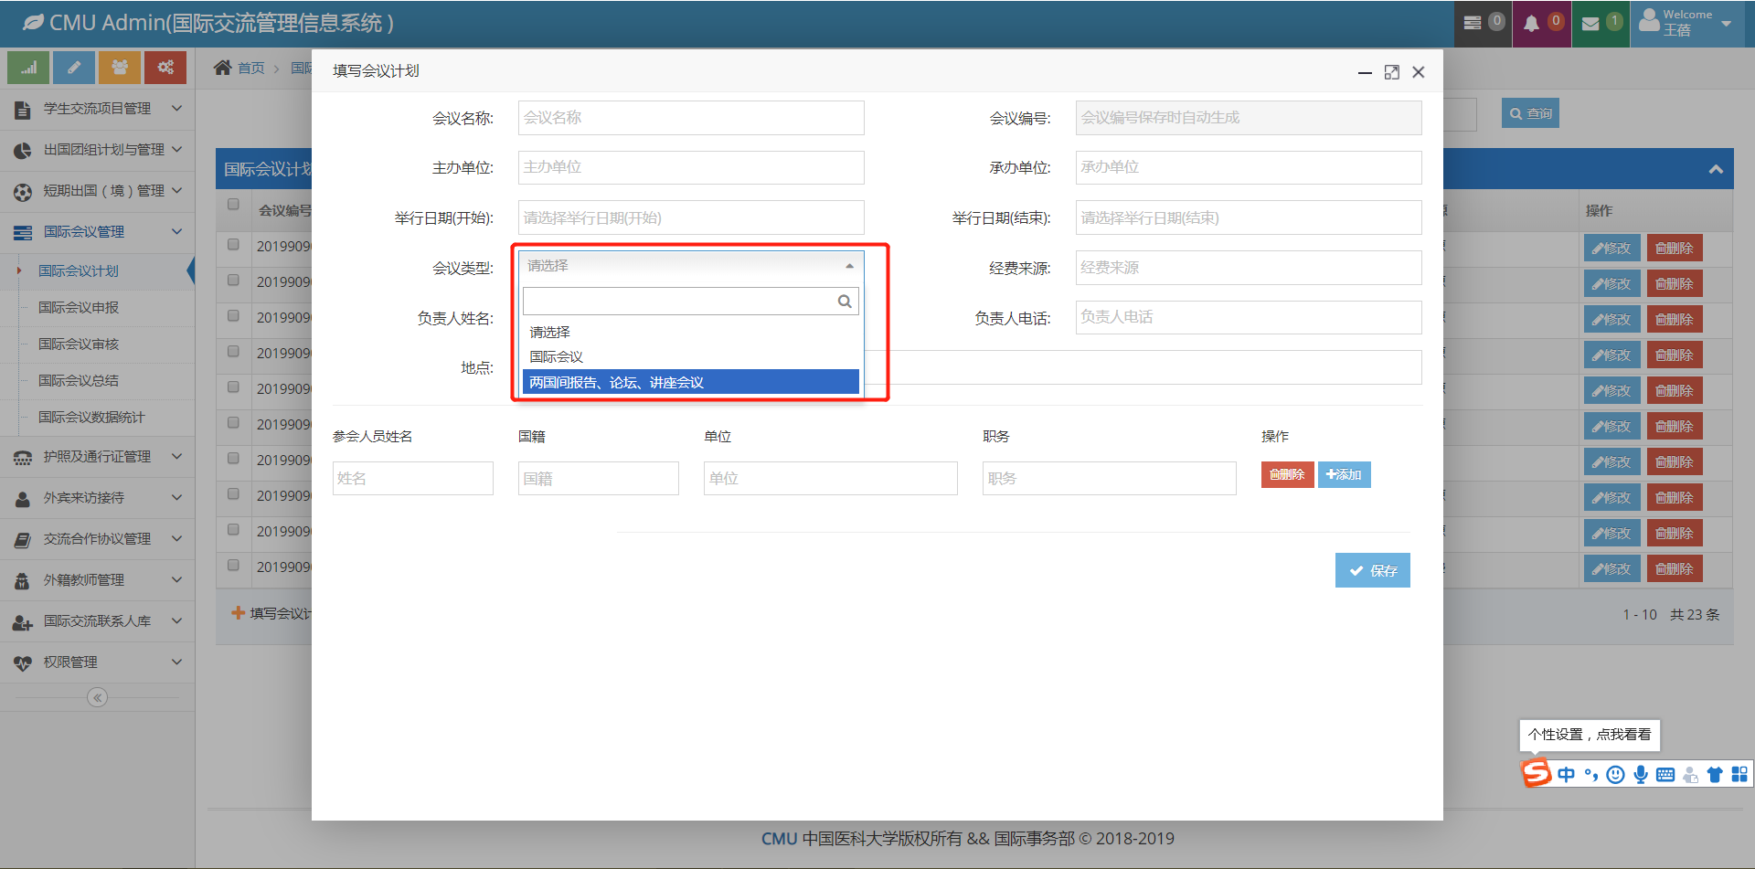

√填写会议计划中参加会议人员要求中英文对照（包括姓名，国籍，单位，职务）
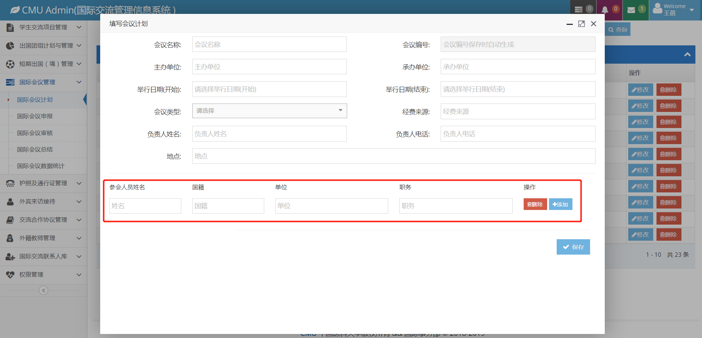

√会议申报添加字段有无一中一台问题若无会议可以正常申报，若有无法申报会议

√会议申报中会议规模改为数字输入会议人员小于800，外宾及港澳台地区人员300以下
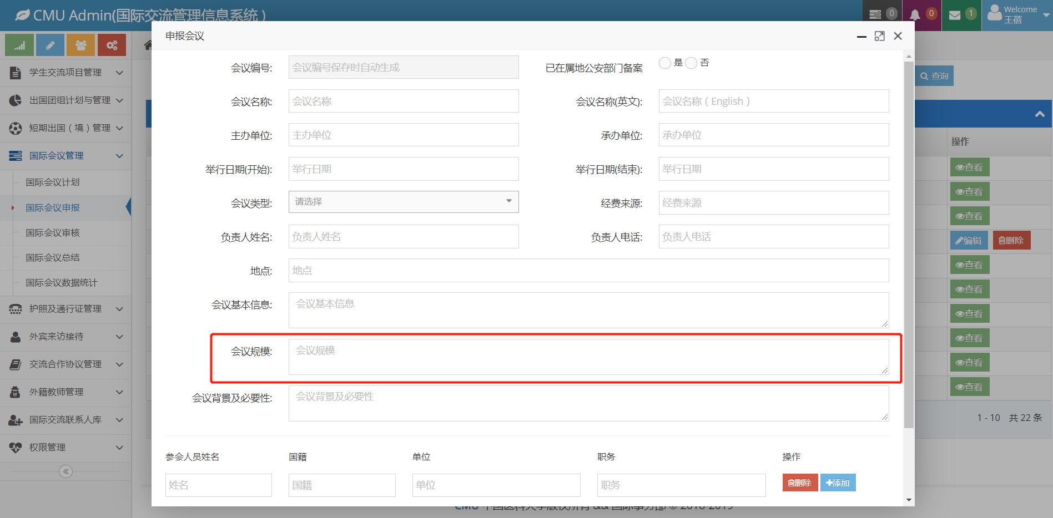

√ 会议申报中会议背景及必要性中会议中涉及的所有组织无涉台问题
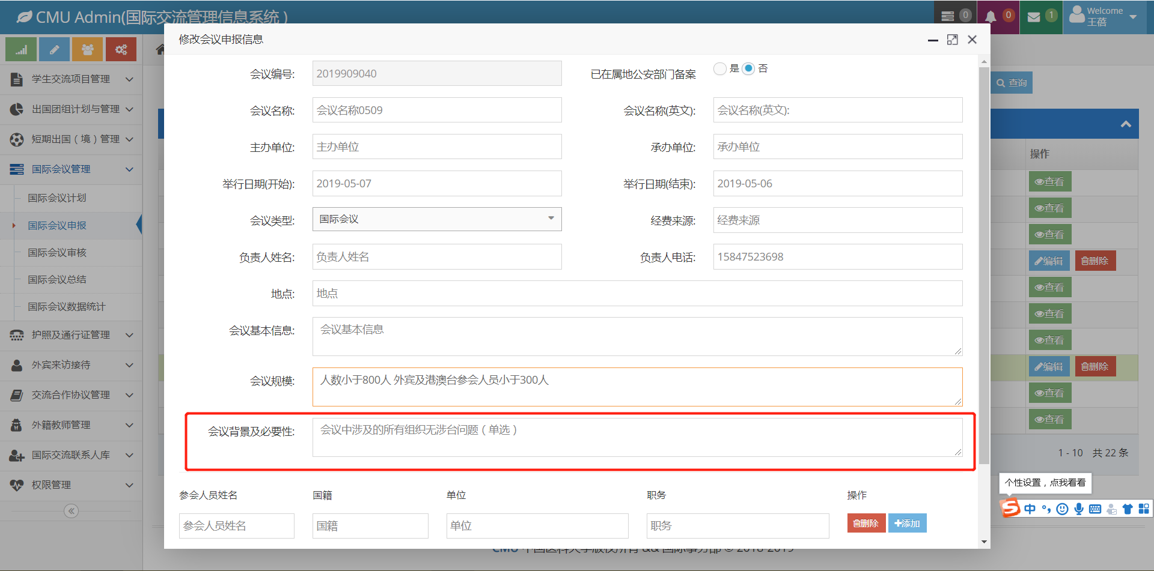

√会议申报添加下载按钮
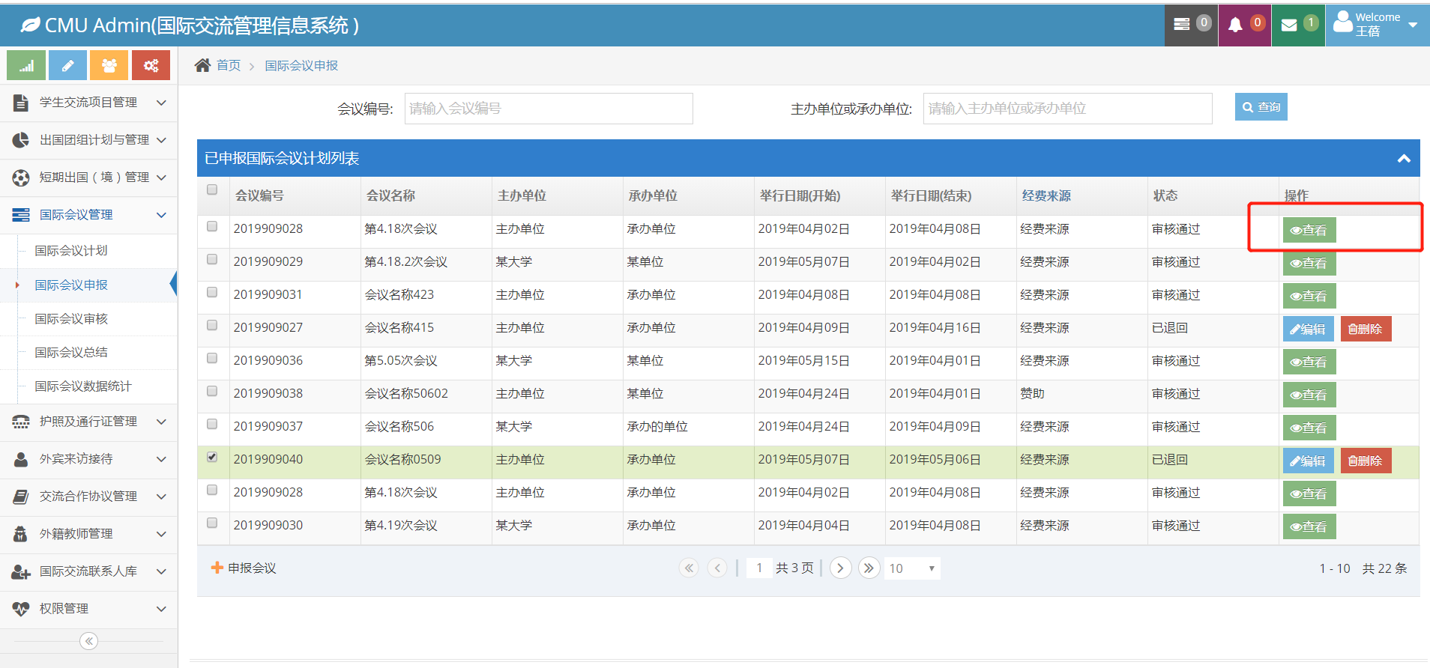

√ 国际会议管理系统下的国际会议数据统计添加按年限查询（例：1995-1996）
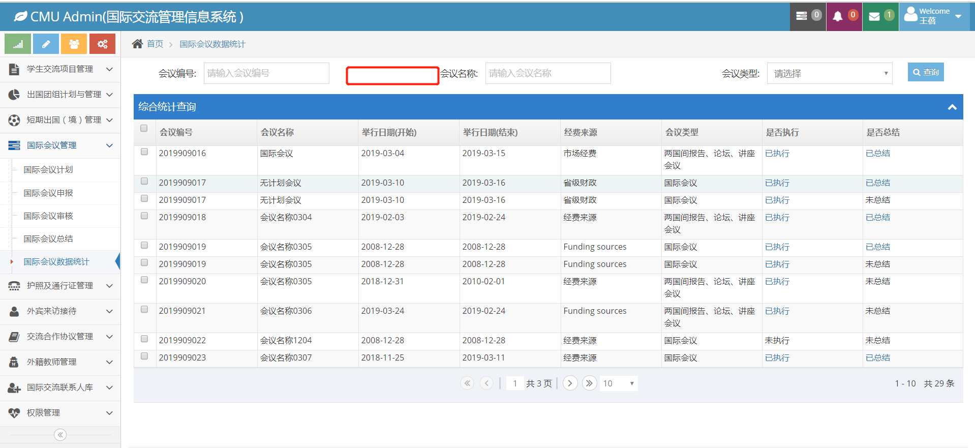

√护照及通行证管理

√护照有效期到达半年进行微信提醒
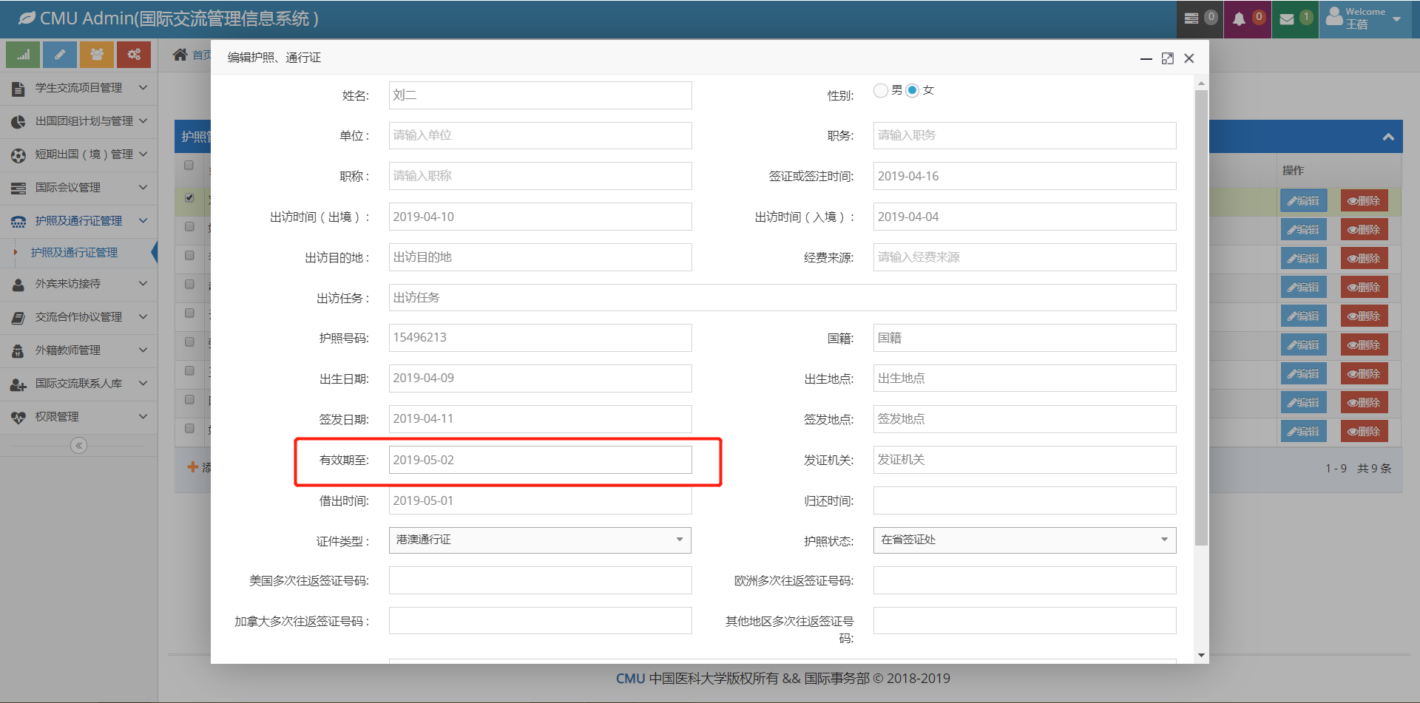

√护照及通行证管理的归国之后七天内微信提醒老师归还
